CURRICULUM VITAE (CV)
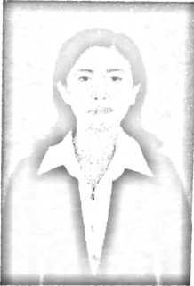
y'UINTI'A JGA'R'IiJdA. lahir di Baraba, Desa Tongko
Sarapung, Kecamatan Sangalla’, Kabupaten Tana Toraja
tanggal 25 Desemberi 1988. Anak dari pasangan Paulus
Pakku’ (ayah) dan Maria Minggu (ibu). Lahir sebagai anak
bungsu dari lima orang bersaudara. Kempat kakak bernama
Agustina Pamaru’, Adolfina Tande, Oktovianus Pamaru’,
dan Alvius Salugi.
Jenjang studi yang ditempuh: Tahun 1994 memulai pendidikan di Sekolah Dasar
Negeri (SDN) 84 Salolo di Palopo sampai kelas empat dan pindah ke Toraja di
Sekolah Dasar Negeri (SDN) 121 Tongko hingga tamat tahun 2000, pada tahun
yang sama melanjutkan studi ke Sekolah Menengah Pertama (SMP) Negeri 2
Sangalla’. Pada tahun 2003 melanjutkan studi ke Sekolah Menengah Atas (SMA)
Negeri 1 Sangalla’ sampai kelas 1, setelah kenaikan kelas pindah ke SMA Inne
Dongwha Balikpapan dan tamat tahun 2006. Pada tahun 2007 penulis melanjutkan
studi ke Sekolah Tinggi Agama Kristen Negeri (STAKN) Toraja dan tamat dari
STAKN Toraja bulan Juli tahun 2012.

